**Cuba Tradicional**

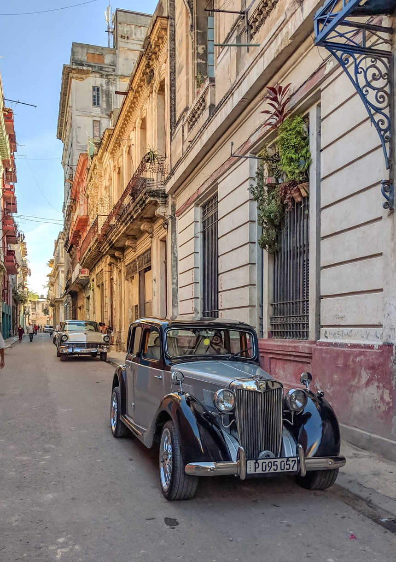

# SAÍDAS REGULARES por Caribbean Tours

Esse roteiro é desenhado para o viajante conhecer lugares imperdíveis **do centro ao oeste da ilha**. Nas 2 primeiras noites, hospede-se na capital, **Havana**, e encante-se com os lindos edifícios históricos, ruelas e carros clássicos. Descubra a zona rural e o berço do melhor tabaco do mundo (**Viñales**) com seus singulares “mogotes,” antes de desembarcar em um projeto comunitário, o maior da ilha em “Las Terrazas”. Respire o ar puro que vem do mar, na portuária e francesa **Cienfuegos** (a pérola do sul). Mais tarde, avançaremos para a colonial terra dos engenhos de açúcar, **Trinidad**. Depois, vamos para a revolucionária **Santa Clara**, visitar o mausoléu do Che e, por último, **Remedio**, berço da festa popular mais famosa de **Cuba: Las Parrandas**. Finalize o circuito em **Varadero**!

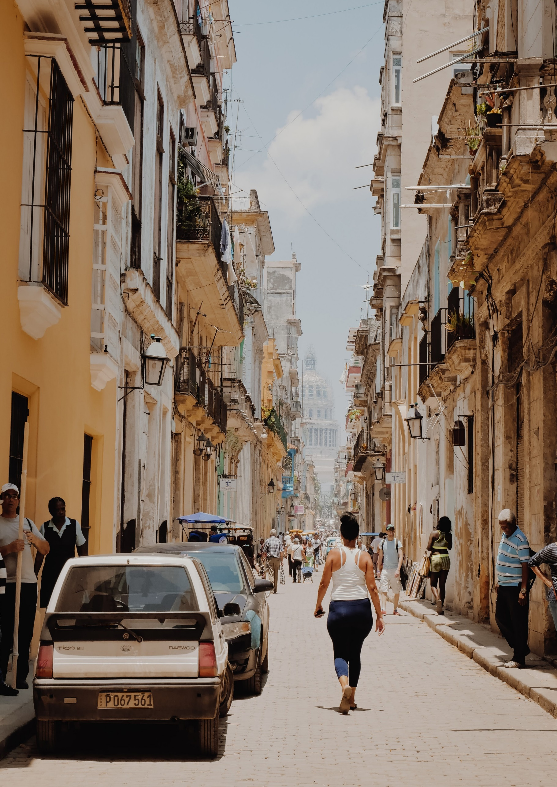

**07 DIAS**

**Saída: aeroporto de Havana**

**Fim do passeio: Varadero ou Havana**

**Quantidade mínima de participantes: 2 pessoas Quantidade máxima: 16 pessoas**

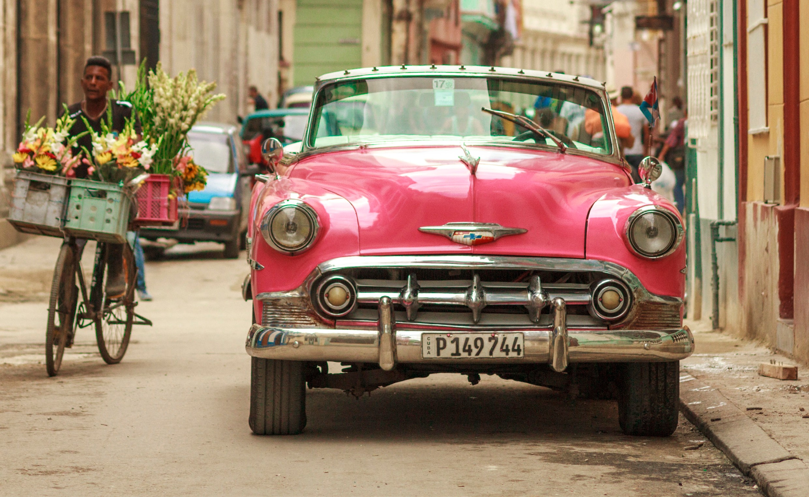

**Cuba Tradicional (21/22)**

**Itinerário em saída regular**

**Dia 01: Chegada em HAVANA**

Recepção e transfer até o hotel. Não inclui refeições

**Serviços incluídos**: transfer para o hotel, desde o aeroporto.

## Dia 02: HAVANA colonial e os anos 1950

Logo pela manhã, vamos passear a pé pelo centro histórico, nessa cidade que é Patrimônio Histórico pela UNESCO. Durante a caminhada, vamos visitar o **Palácio do Segundo Cabo,** o primeiro museu tecnológico de Cuba que foi recentemente restaurado e que nos brinda com uma visão da herança europeia na ilha. Também, vamos até o **Museu do Automóvel**, onde se expõem valiosos exemplares de carros, alguns datam do início do séc. XX. O almoço será em um Paladar no centro (restaurante privado).

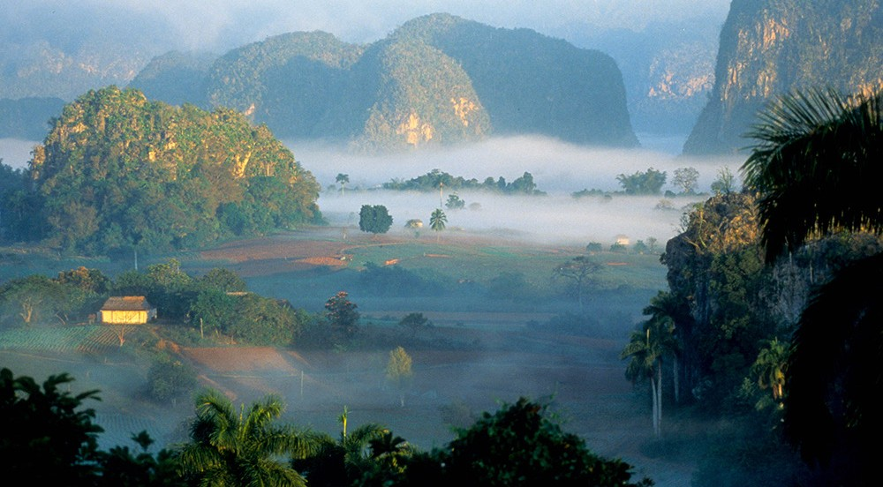

Pela tarde, sentiremos uma refrescante brisa marinha durante uma volta de carro clássico pelo **Malecón**. Além disso, faremos uma parada na **Praça da Revolução**, onde se vê o rosto do Che e um monumento a José Martí. Desde ali, vamos para outras partes da cidade, incluindo a zona residencial de Miramar para ver lindas mansões dos anos 1930.

**Refeições incluídas:** café da manhã e almoço.

**Serviços incluídos**: passeio a pé por **La Habana**; visita ao **Museu do Automóvel**, ao

**Museu Palácio do Segundo Cabo** e uma volta com carro antigo.

## Dia 03: HAVANA – VIÑALES – LAS TERRAZAS

Hoje, vamos conhecer o maravilhoso mundo do tabaco, um produto cheio de história e tra- dição, ligado à cultura cubana. Vamos passear pela região e ver as plantações de tabaco na **província de Pinar del Río**, pelo **Valle de Viñales** com seus famosos “mogotes”. Tempo livre para caminhar pelo pitoresco povoado. Depois, vamos até o **Mural da Pré-história** para tomar um drinque. Seguiremos para a **Serra do Rosário** para ver a comunidade de **las Terrazas** que surgiu em 1971 a partir de um importante projeto de reflorestamento.

**Refeições incluídas**: café da manhã e jantar.

**Passeios incluídos**: tour panorâmico, visita a um “veguero” (agricultores que cultivam tabaco) e ao Mural da Pré-história, além de um coquetel.

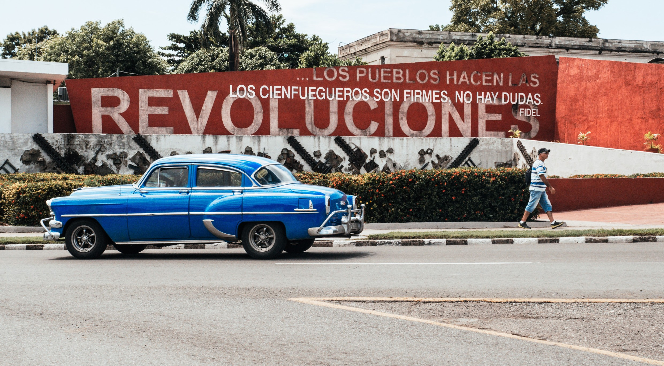

## Dia 04: LAS TERRAZAS – BAHIA DE COCHINOS – CIENFUEGOS

Depois do café da manhã, vamos até o centro de Cuba. No caminho, vamos sair da es- trada em direção a Cova dos Peixes, na Península de Zapata. Muitas cavernas são en- contradas ali. Depois, vamos para Cienfuegos, passeando pelo centro histórico da cidade que foi colonizada pelos franceses visitando os principais atrativos históricos da cidade. Logo na sequência, iremos para a península de Punta Gorda para tomar um drinque em uma linda “terraza” (varanda) no emblemático Palácio de Valle, um lindo edifício mourisco.

**Refeições incluídas**: café da manhã

**Serviços incluídos**: visita a Cova dos Peixes, passeio em **Cienfuegos**, entrada no Teatro **Tomás Terry** e drinques.

## Dia 05: CIENFUEGOS – TRINIDAD

Pela manhã, visitaremos uma fábrica de tabaco em **Cienfuegos**. Sabia que maioria dos tabacos cubanos é feito à mão? Vamos visitar os chamados “torcedores” que fazem justa- mente essas torcidas nas folhas de tabaco. O almoço será em um restaurante privado na cidade. Depois, visitaremos o museu municipal no **Palácio Cantero** e, logo em seguida, em uma linda casa. Para fechar o dia, vamos ouvir uma música tradicional e dançar com o povo local, visitando a **Casa de La Trova**, na praça principal da cidade.

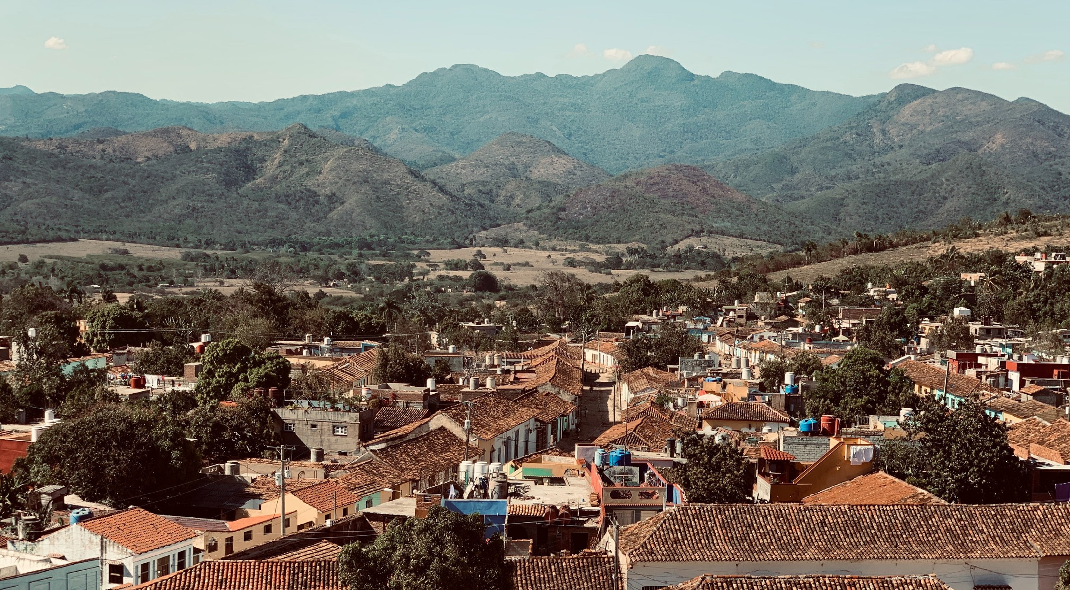

**IMPORTANTE**: as Fábricas de Tabaco (como as de rum e licores) estão fechadas na parte da tarde e nos finais de semana. Se o Museu da Cidade estiver fechado, vamos para o Museu Romântico.

**Refeições incluídas**: café da manhã e almoço.

**Serviços incluídos**: visita a uma Fábrica de Tabaco, percorrendo a cidade de Trinidad; entrada no Museu da Cidade, drinques e passeio noturno por Trinidad.

## Dia 06: TRINIDAD – VALLE DE LOS INGENIOS – SANTA CLARA –REMEDIOS

Vamos até a **Serra do Escambray**, no Vale dos Engenhos, atrativa paisagem onde ainda se encontram vestígios dos engenhos do açúcar do século XIX, armazéns, quartos dos escravos e casas senhoriais. Faremos uma visita na **Fazenda Manaca Iznaga** na qual encontra-se a famosa Torre Manaca. Logo, continuaremos o passeio pela histórica cida- de de **Santa Clara**, lugar da batalha decisiva da vitória da Revolução Cubana de 1959. Aqui, vamos encontrar **o Mausoléu** e o **Museu do Che**. Mais tarde, paramos na colonial **Remedios**, para visitar a antiga central açucareira, praças, igrejas e vagões de locomoti- vas a vapor.

**IMPORTANTE**: o Mausoléu de Che Guevara fecha nas segundas-feiras e pode fechar em outros dias sem aviso prévio.

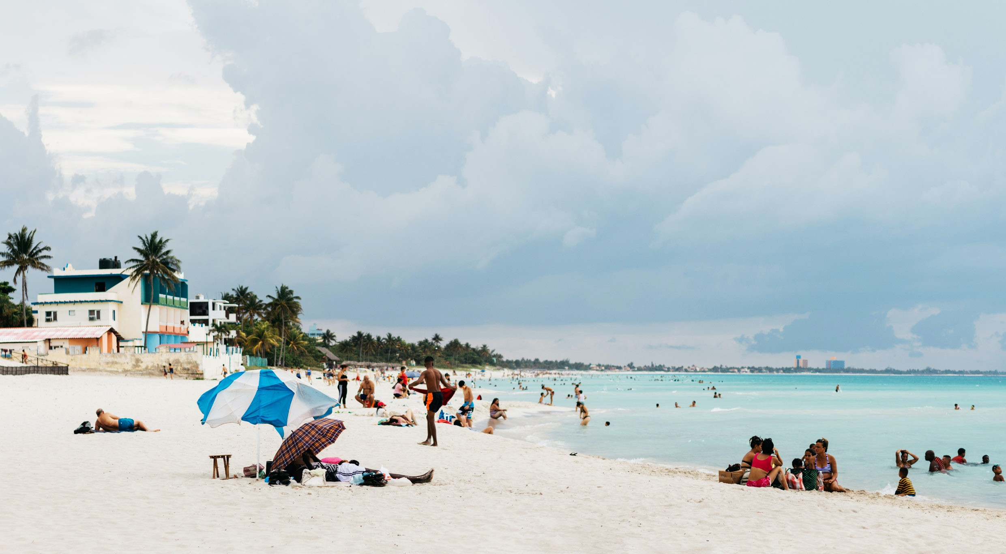

**Refeições incluídas**: café da manhã

**Serviços incluídos**: visita ao **Mausoléu do Che Guevara**, a uma Fábrica de Açúcar, além de um passeio pela cidade de **Remedios**.

## Dia 07: REMEDIOS – VARADERO – LA HABANA

Pela manhã, viagem até **Varadero** com uma breve parada no caminho.

A viagem até Varadero dura aproximadamente 4 horas. Depois de deixar os clientes na extensão da praia, continuaremos até os hotéis de Havana (aprox. 2 horas).

Devido a duração do trajeto **Remedios-Varadero-Havana** não se pode garantir a cone- xão com o voo internacional no aeroporto de Havana. No caso de ter um voo nesse mes- mo dia, recomendamos reservar um transfer privado desde **Remedios** até o **aeroporto de Havana**.

**Refeições incluídas**: café da manhã

**Serviços incluídos**: traslado

**Cuba Tradicional (2023)**

**Janeiro a Outubro**

### Saídas REGULARES

**Preços são COMISSIONÁVEIS (a partir de via operadores nacionais), sujeitos a alteração, não inclui taxas de remessa. Entre em contato com a gente para saber quem são os parceiros nacionais da Caribbean Tours – caroline@duotwork.com.br**

**Saídas**

**05.01.2023-12.01.2023-19.01.2023-26.01.2023-02.02.2023-09.02.2023-16.02.2023- 02.03.2023-09.03.2023-16.03.2023-23.03.2023-30.03.2023-06.04.2023-13.04.2023-20.04.2023-27.04.2023-27.07.2023-10.08.2023-24.08.2023**

**USD 1.546** single

**USD 1.320** duplo, valor por pessoa

**04.05.2023-11.05.2023-25.05.2023-08.06.2023-22.06.2023-06.07.2023-13.07.2023-07.09.2023-21.09.2023-05.10.2023-19.10.2023-26.10.2023**

**USD 1.407** single

**USD 1.194** duplo, valor por pessoa

Para maiores detalhes ou [info@duonetwork.com.br](mailto:info@duonetwork.com.br) ou operador de viagens de sua confiança.

### Serviços ou informações adicionais

* Início do tour: aeroporto em Habana (aprox. 17h);
* Final do tour: aproximadamente 17h, Varadero ou La Habana;
* Saídas aos sábados com guia falando espanhol, hospedagem no Palácio del Cueto em Havana;
* Extensão opcional em Varadero ou Playa Jibacoa;
* Situação das ruas e estradas em Cuba: é importante ressaltar que as rodovias e estra- das cubanas às vezes têm problemas de manutenção, não diferente do que em muitas partes do Brasil, o que poderá acarretar atrasos nos passeios.

### IMPORTANTE

O guia é cubano fala inglês e espanhol.

### Incluído:

* Viagem em carros com ar-condicionado, táxi, micro-ônibus (táxi / Micro-ônibus / ônibus) de acordo com o nível de qualidade possível no país;
* Tour com 02 pessoas se locomove em táxi (admite-se uma mala por pessoa);
* De 03-07 participantes o deslocamento será em minivan/micro-ônibus (6-10 lugares)
* De 08-10 participantes em micro-ônibus (15-16 lugares);
* De 11-16 participantes em ônibus (24 lugares);
* Traslado do aeroporto de Havana para o hotel em Havana;
* Excursões, visitas, entradas, tal como mencionado no programa acima;
* No transfer, poderá haver um representante da Caribbean Tours;
* 6 noites nos hotéis mencionados acima (pode ter variação de nome);
* 6 cafés da manhã, 2 almoços, 1 jantar.

### Não incluído:

* Comidas e bebidas não mencionadas;
* Excursões opcionais: **Show Tropicana** com traslado ida e volta (ver suplementos);
* Pernoite tal como mencionado acima. Poderá ser feita uma extensão em Varadero (consulte-nos para saber mais);
* Transfer até Cayo Santa Maria desde Remedios;
* Gastos pessoais e gorjetas.

### Hospedagens

* Hotel Palacio Cueto **** - Standard, Vedado, 2 noites
* Hotel Moka***(*) o similar - Standard - Las Terrazas, 1 noite
* Hotel Union***(*) o similar - Standard - Cienfuegos, 1 noite
* Hotel La Popa - Standard - Trinidad, 1 noite
* Hotel Encanto Real*** ou similar - Standard - Remedios, 1 noite

### Política de crianças

Menores de 18 anos não aceitos no Hotel La Popa.

### Condições

Importante: o percurso é feito com guia falando inglês e espanhol.

# ¡Vámonos!

### MAIS INFORMAÇÕES E RESERVAS:

[**sales@caribbeantours.ch**](mailto:sales@caribbeantours.ch)

